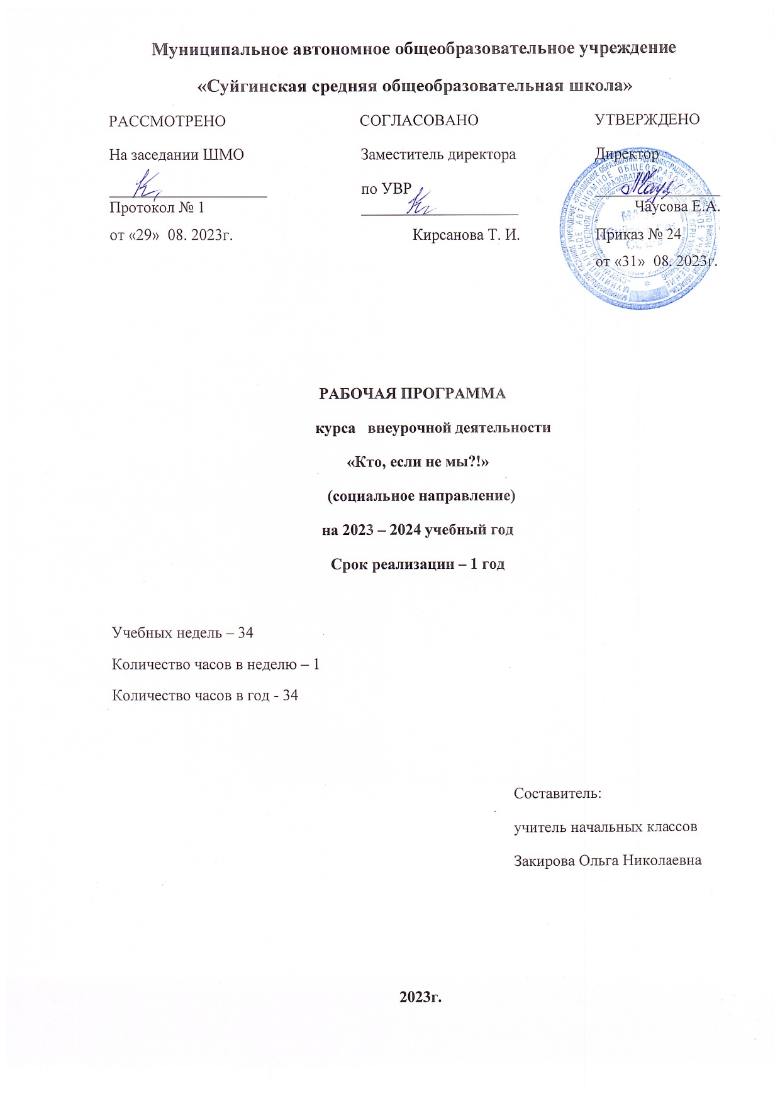

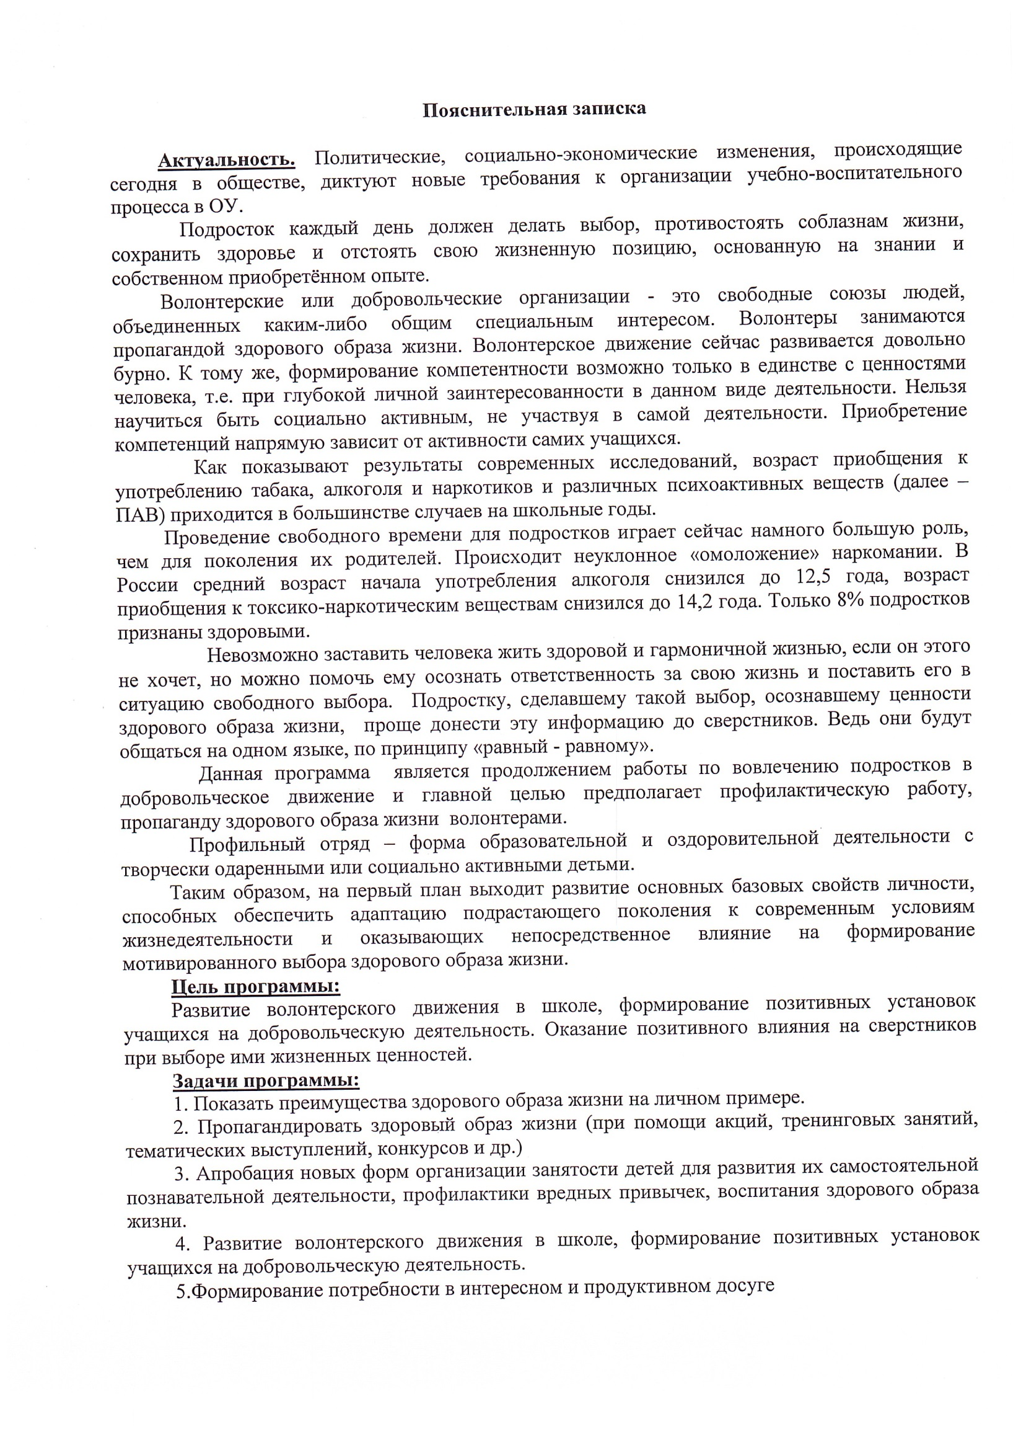

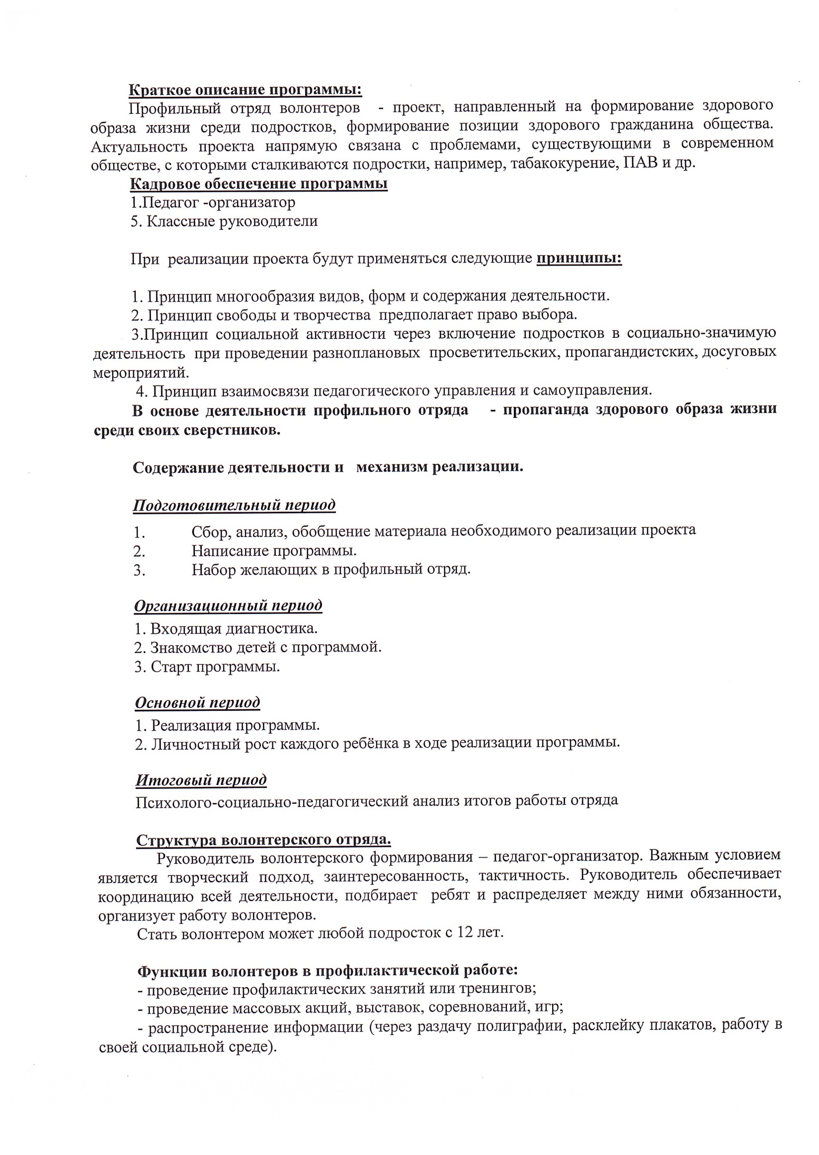

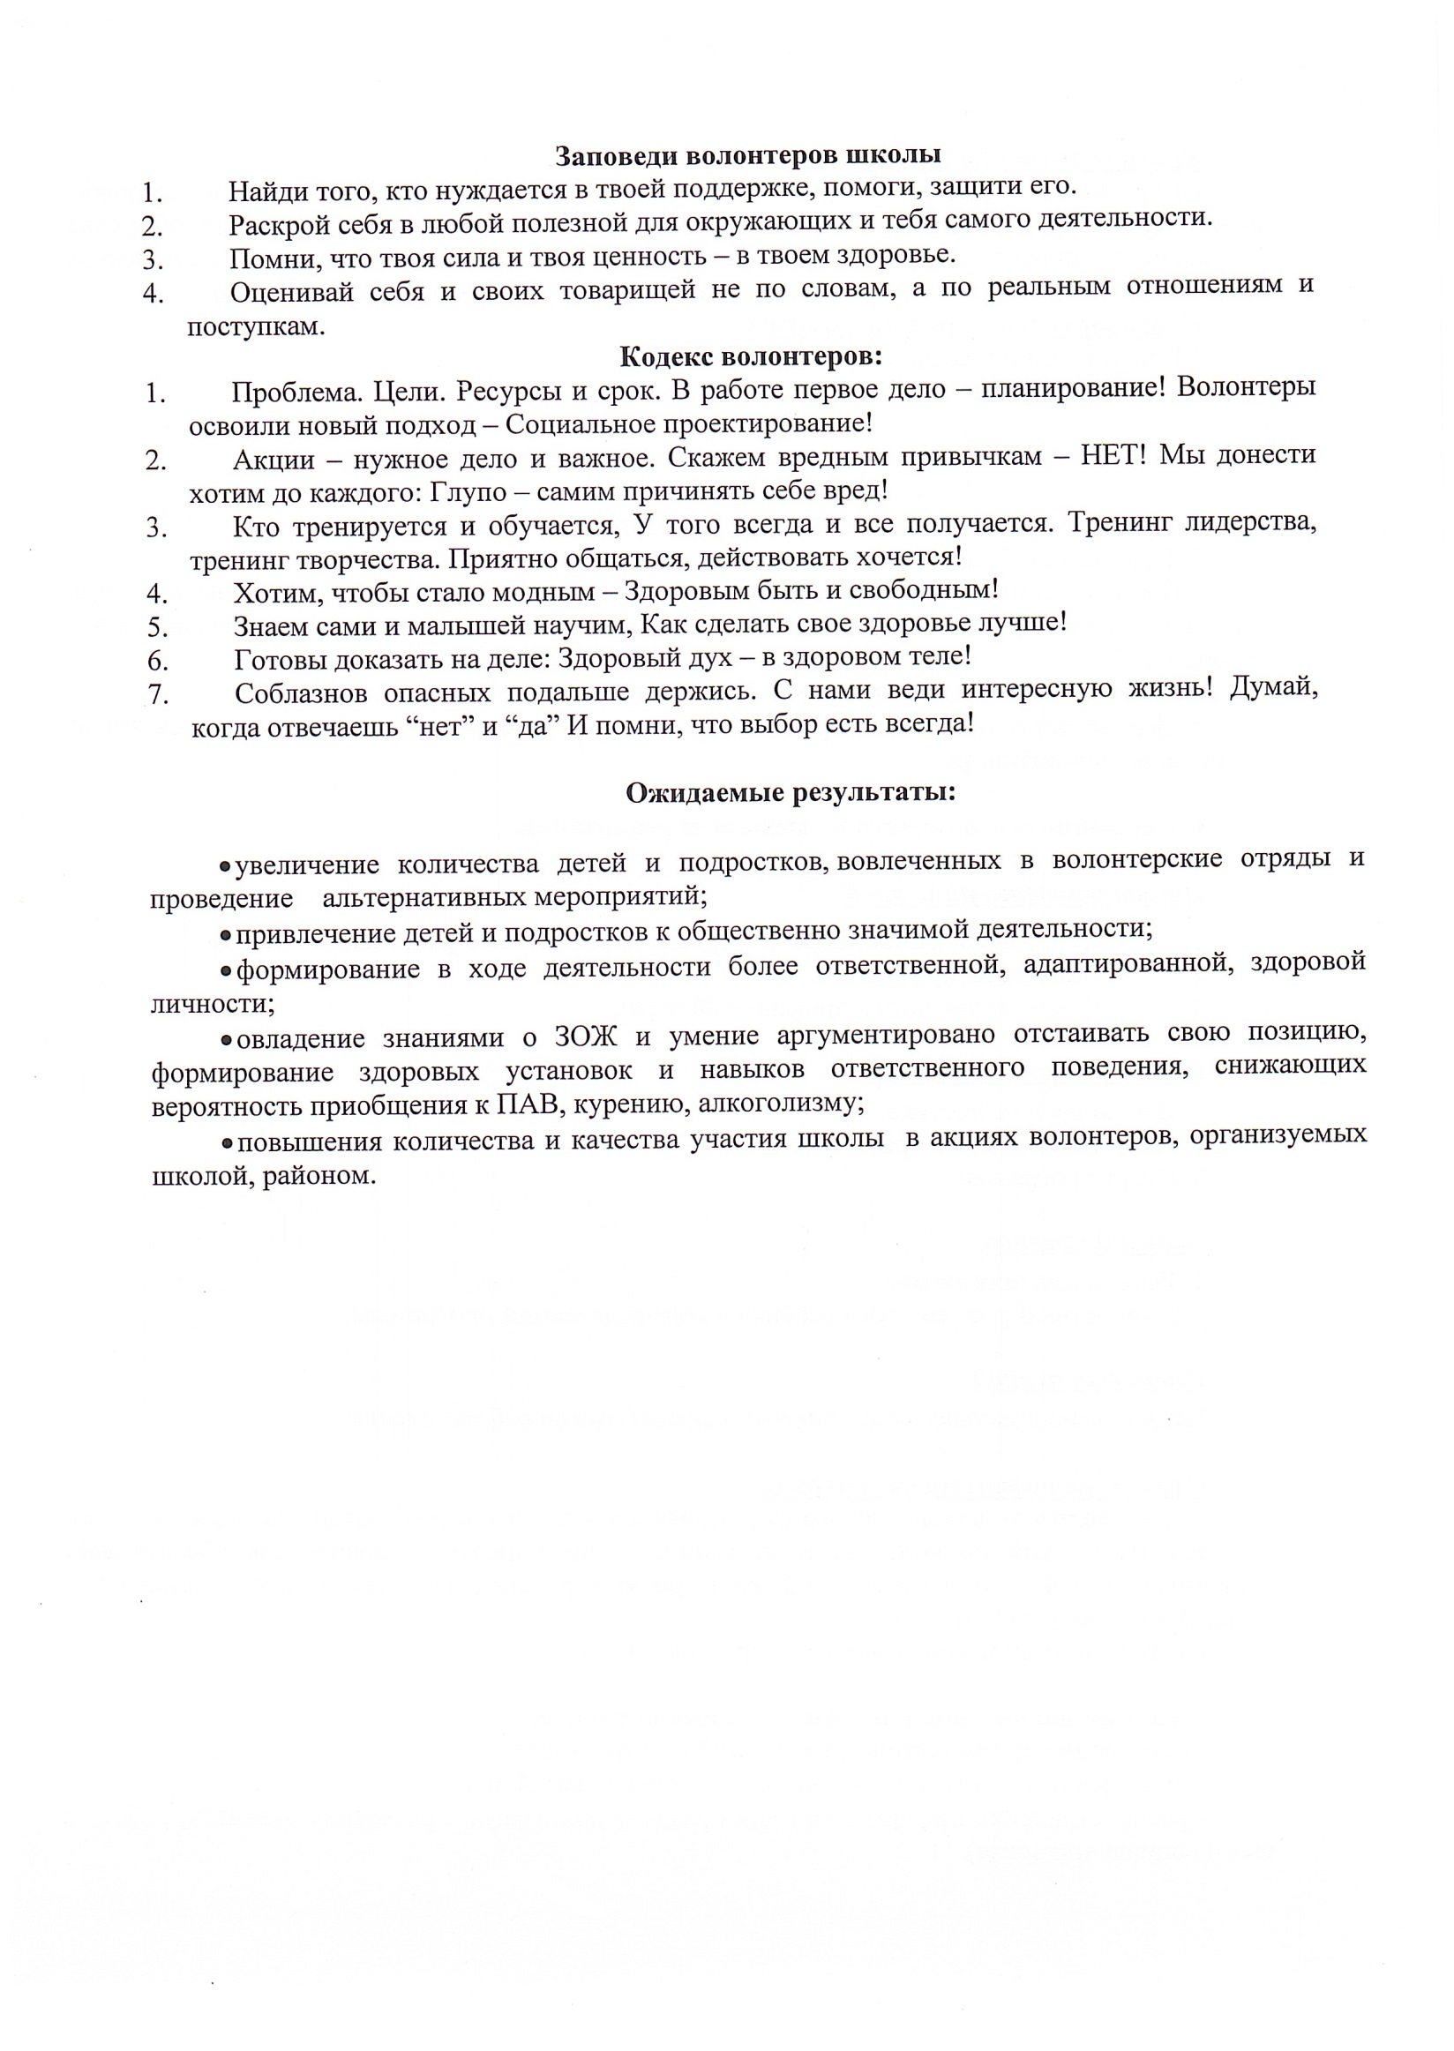

Утверждаю:

Директор школы

____________Чаусова Е.А..

«___»________2023

**Календарный план работы волонтёрского отряда «Кто, если не мы!?» на 2023-2024 учебный год**

|  |  |  |  |  |  |  |
| --- | --- | --- | --- | --- | --- | --- |
| № | Месяц | План | Факт | Название мероприятия | Место проведения, форма | Ответственный |
| 1 | Сентябрь | 06.09.  13.09.  20.09.  27.09 |  | 1. Обновление членов волонтёрского отряда. 2. Выбор актива волонтёрского отряда. 3. Знакомство с планом работы на месяц. 4. Создание группы в социальной сети. | МАОУ «Суйгинская СОШ» | Закирова О.Н. |
| 2 | Октябрь | 04.10  11.10  18.10  25.10 |  | 1. Знакомство с планом работы на месяц. 2. Изготовление поделок. 3. День старшего поколения. Поздравления. 4. Поздравление ветеранов педагогического труда ко Дню учителя | МАОУ «Суйгинская СОШ» | Закирова О.Н. |
| 3 | Ноябрь |  |  | 1. Знакомство с планом работы на месяц. 2. Конкурс рисунков «Мы и наше здоровье». Выставка работ. 3. Классные часы «Милосердие спасёт мир» 4. Подготовка к празднику «День матери» | МАОУ «Суйгинская СОШ» | Закирова О.Н. |
| 4 | Декабрь |  |  | 1. Знакомство с планом работы на месяц. 2. День Героев Отечества 3. Помощь в подготовке к Новому году 4. Просмотр фильма «Право на жизнь» о проблемах наркомании и алкоголизма» | МАОУ «Суйгинская СОШ» | Закирова О.Н. |
| 5 | Январь |  |  | 1. Знакомство с планом работы на месяц. 2. История праздника «Рождество» 3. Акция «Покорми птиц зимой» 4. Изготовление кормушек | МАОУ «Суйгинская СОШ» | Закирова О.Н. |
| 6 | Февраль |  |  | 1. Знакомство с планом работы на месяц. 2. Организация почты «Валентинок» 3. Конкурс рисунков к 23 февраля 4. Концертная программа ко дню защитников Отечества | МАОУ «Суйгинская СОШ» | Закирова О.Н. |
| 7 | Март |  |  | 1. Знакомство с планом работы на месяц. 2. Участие в спортивной эстафете «А ну-ка девушки» 3. Праздничный концерт к празднику 8 марта. Рисование плакатов. 4. Конкурс: листовок, буклетов ко Дню птиц | МАОУ «Суйгинская СОШ» | Закирова О.Н. |
| 8 | Апрель |  |  | 1. Знакомство с планом работы на месяц. 2. Рисунки ко Дню космонавтики. Выставка работ 3. Акция «Чистота вокруг школы» 4. Скажем курению «НЕТ» | МАОУ «Суйгинская СОШ» | Закирова О.Н. |
| 9 | Май |  |  | 1. Знакомство с планом работы на месяц. 2. Подготовка к 9 мая 3. Участие в акции «Георгиевская ленточка» 4. Возложение цветов к памятнику героям – освободителям от фашистских захватчиков | МАОУ «Суйгинская СОШ» | Закирова О.Н. |
| 10 | Июнь |  |  | 1. Знакомство с планом работы на месяц. 2. Организация детей на посещение оздоровительного лагеря при МАОУ «Суйгинская СОШ» 3. Помощь в организации спортивного мероприятия, посвящённого Дню защиты детей 4. Проведение КВНа с младшими школьниками «Ура, лето!» | МАОУ «Суйгинская СОШ» | Закирова О.Н. |